Bild | Dateiname | Bildunterschrift
 | RichardBrink_Miralux-System_01 | Die Firma Richard Brink hat ihr Sortiment rund um die Solarunterkonstruktionen „Miralux“ weiter ausgebaut.  Foto: Richard Brink GmbH & Co. KG
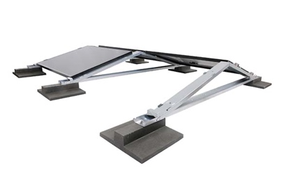 | RichardBrink_Miralux-System_02 | Sowohl in der hier abgebildeten Ost-West-Ausrichtung als auch in der Süd-Aufständerung verfügen die Unterkonstruktionen ab sofort standardmäßig über flexible Modulklemmen.  Foto: Richard Brink GmbH & Co. KG
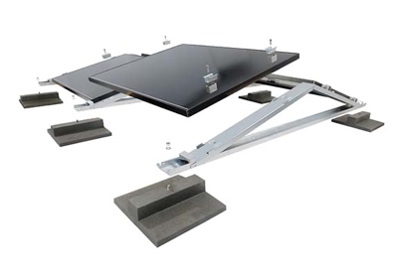 | RichardBrink_Miralux-System_03 | Die unter dem Namen „Miralux Flex“ geführten Systeme ermöglichen die variable Aufnahme diverser marktüblicher Panelgrößen.  Foto: Richard Brink GmbH & Co. KG
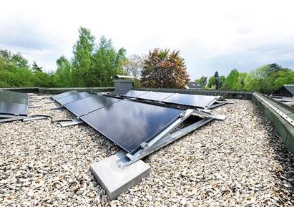 | RichardBrink_Miralux-System_04 | Der durchdringungsfreie Aufbau bei einfacher Handhabung erlaubt eine schnelle und sichere Montage der Solarunterkonstruktionen.  Foto: Richard Brink GmbH & Co. KG
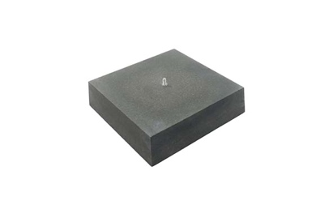 | RichardBrink_Miralux-System_05 | Zwei Varianten von Ballastierungssteinen mit einer Grundfläche von 400 mm x 400 mm stellen eine lagesichere Aufstellung sicher. Diese quadratische Ausführung wiegt 34 kg.  Foto: Richard Brink GmbH & Co. KG
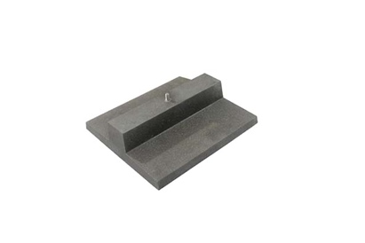 | RichardBrink_Miralux-System_06 | Das 16 kg schwere Modell mit flacher Bodenplatte eignet sich besonders zur Einbringung in Kies- oder Gründächer.  Foto: Richard Brink GmbH & Co. KG
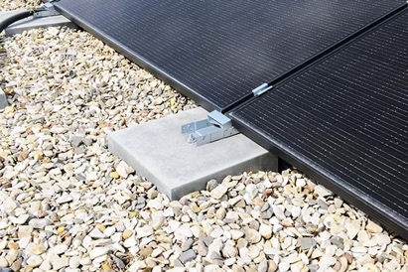 | RichardBrink_Miralux-System_07 | Die Ballastierungssteine heben die Konstruktion über den Bodenbelag hinweg und schaffen so eine aufgeräumte Optik bei gesteigerter Pflegeleichtigkeit.  Foto: Richard Brink GmbH & Co. KG
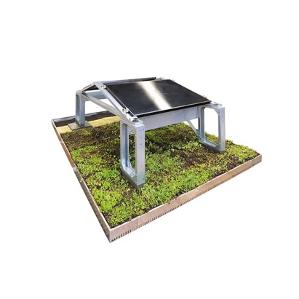 | RichardBrink_Miralux-System_08 | Auch die Kombination aus Gründach und Photovoltaik wird dank der Neuheiten der Firma Richard Brink möglich. Die zusätzliche Aufständerung für die „Miralux Flex“ erlaubt die Montage von Solarmodulen oberhalb bestehender oder neuer extensiver Gründächer.  Foto: Richard Brink GmbH & Co. KG
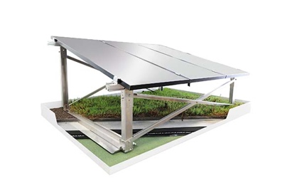 | RichardBrink_Miralux-System_09 | Das völlig neue System „Miralux Green“ für eine Ost-West-Ausrichtung bindet die Unterkonstruktion direkt in das Gründach ein. Die Bepflanzung und das Granulat dienen gleichzeitig als Ballastierung.  Foto: Richard Brink GmbH & Co. KG

